UNIVERSIDAD AUTONOMA DE COAHUILA CENTRO DE IDIOMAS US



**1ST TEST**

LEVEL 1 KIDS

STUDENT´S NAME: DATE: TEACHER´S NAME: WRITTEN GRADE ORAL GRADE

**Listening**

Listen and circle.

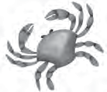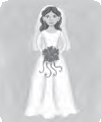Example:



**C.**



**01**

**A**

# B. D.

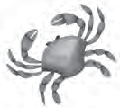

**A.**

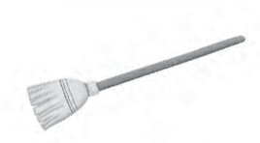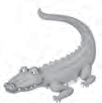1.

# B. C. D.

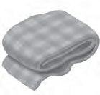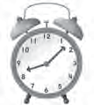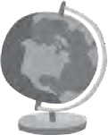2.



# Imagen en blanco y negro de una persona Descripción generada automáticamente con confianza bajaA. B. C. D.

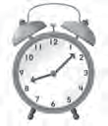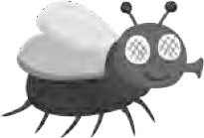3.

# A. B. C. D.

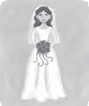4.

# Un dibujo de una persona Descripción generada automáticamente con confianza mediaA. B. C. D.

5.

# B. C. D.

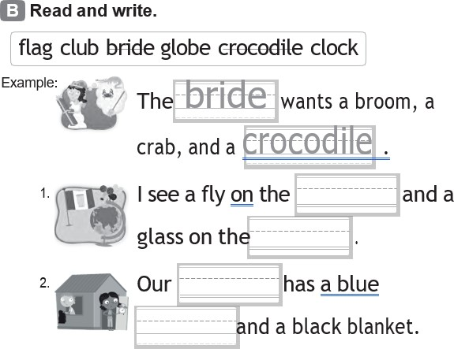

**Reading**

**Writing**

Match and write.

**C**

Example:

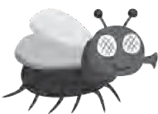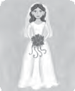

y

1.

2.

ide

3.

:

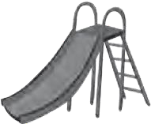

4.

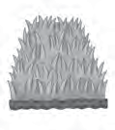5.

ide

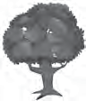6.

**Vocabulary**

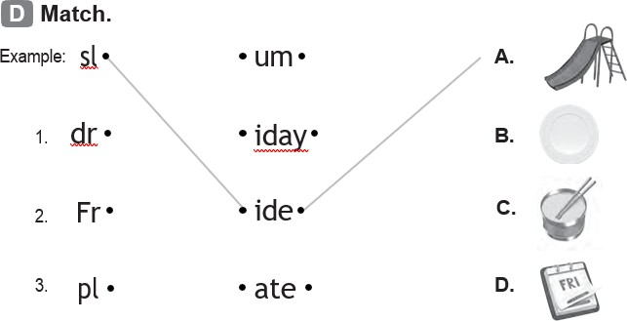

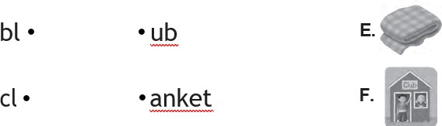4.

5.

**TOTAL POINTS 50**